Zajęcia rozwijające zainteresowania.

Wycieczka do Kopalni Soli w Wieliczce.
Zapraszam Was dzisiaj na wirtualne zwiedzanie Kopalni Soli w Wieliczce. Klikając w poniższy link, otworzycie 3 minutowy film, przedstawiający trasę turystyczną.
https://www.kopalnia.pl/turysta-indywidualny/trasa-turystyczna
Oglądając, spróbujcie wypatrzyć:
- Figurę Mikołaja Kopernika.
- Podziemne jezioro.
- Kaplicę św. Kingi.

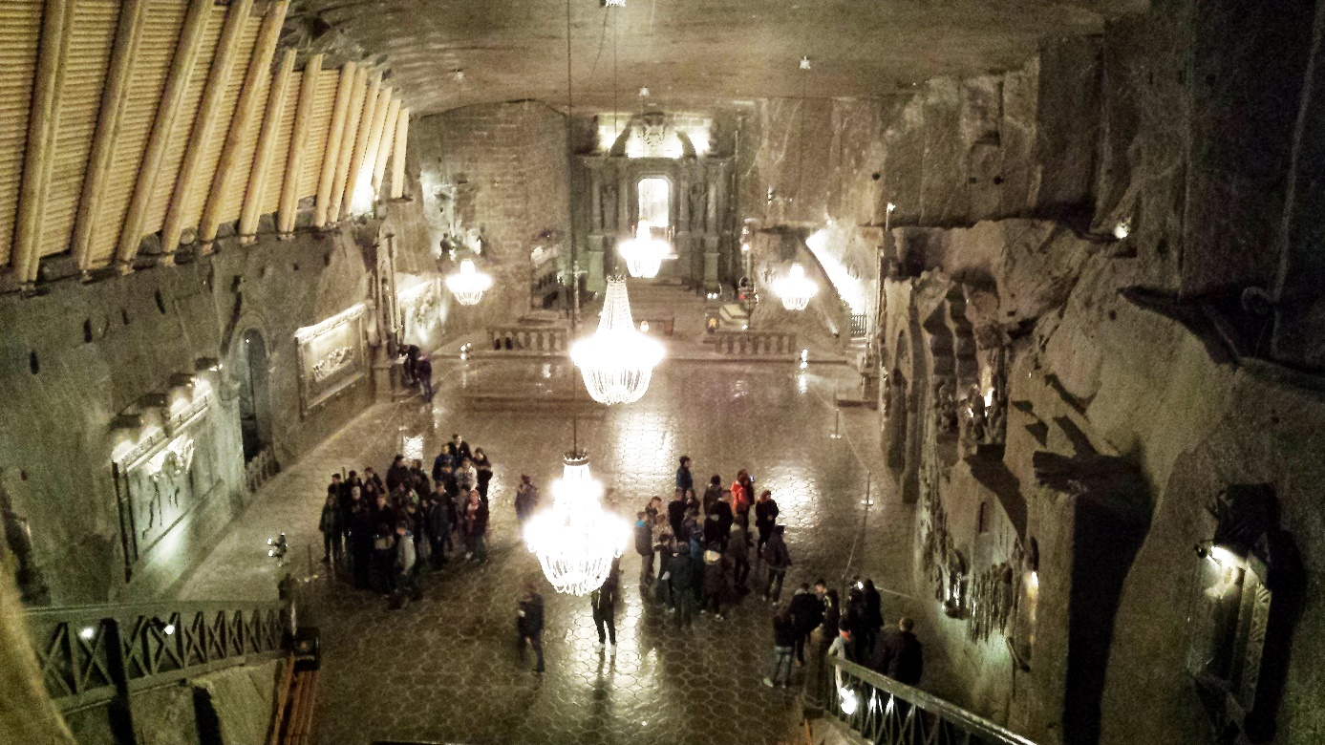

Dla tych, którzy odczuwają niedosyt i chcą dokładniej zwiedzić kopalnię polecam :
https://www.youtube.com/watch?v=LJhNGU3Gpcs&feature=emb_rel_end

